Отчёт о результатах работы волонтерского отряда «Линия жизни» за 2024-2025 гг.
Глава отряда: Канчукова Анастасия Сергеевна
Заместитель главы: Рыбянец Валерия Владимировна
Количество человек в отряде: 22
Описание деятельности волонтерского отряда «Линия жизни»
Волонтерский отряд Института филологии и социальных коммуникаций «Линия жизни» состоит из студентов, неравнодушных к судьбе нашей республики и ее жителей. В отряде 22 человека.
Помогать людям – это наше призвание. Мы небольшая, но дружная семья. За годы деятельности нашего отряда мы совершили немало добрых дел. Мы сотрудничаем с приютами для бездомных животных, отделением онкогематологии республиканской детской больницы, принимаем участие в различного рода мероприятиях в поддержку окружающей среды, а также в тематических выставках и оформлении стендов по разным направлениям деятельности.
Институт филологии и социальных коммуникаций гордится своими студентами, которые никогда не остаются в стороне и регулярно принимают участие в днях донора. Также на постоянной основе активисты отряда участвуют в различных акциях: «Внимание, белая трость!», «Белая ромашка», мероприятия ко дню волонтера, «Меняем сигарету на конфету», посещают образовательные площадки, информирующие о волонтерской деятельности, стараются оказать социальную и психологическую помощь нуждающимся студентам нашего структурного подразделения.

Мероприятия за 2024-2025 учебный год

1. Акция «Чудеса случаются»
19 декабря студенты волонтёрского отряда «Линия жизни» Института филологии и социальных коммуникаций передали в отделение онкогематологии Государственного учреждения «Луганская республиканская детская клиническая больница» Луганской Народной Республики вещи, собранные в рамках акции «Чудеса случаются», приуроченной Дню Святого Николая.
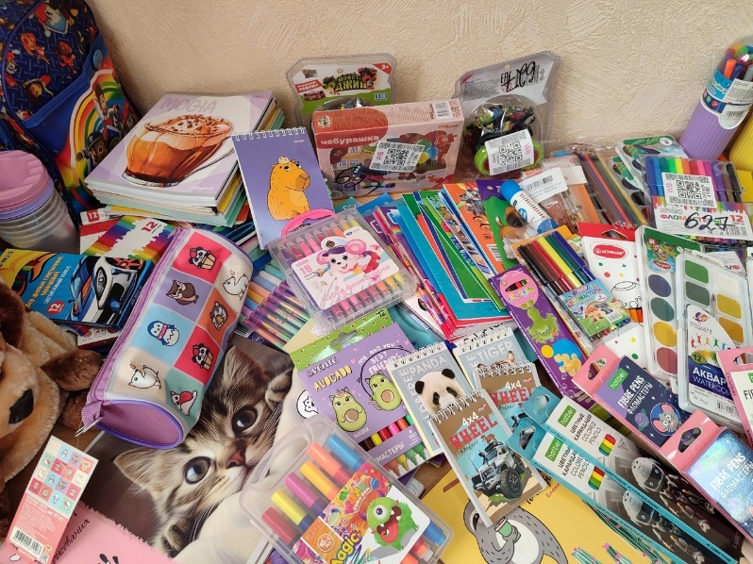
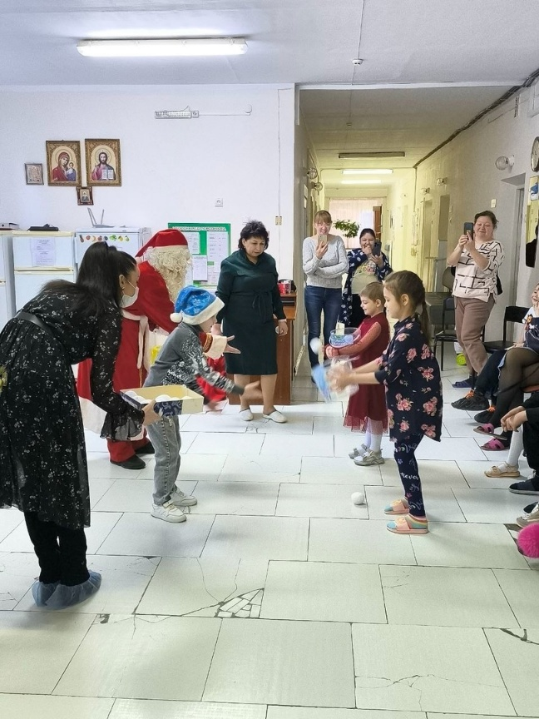
https://vk.com/wall-56680611_7247
2. Донорская акция «Za наших».
В преддверии Дня защитника Отечества, 21 февраля, волонтеры сдали кровь в Луганской республиканской станции переливания крови. Эта акция демонстрирует сочувствие, самоотверженность и приверженность благополучию других людей.
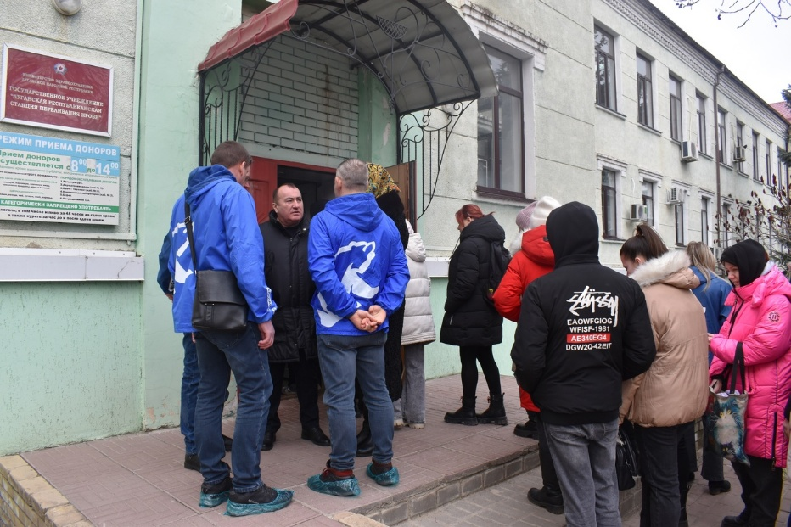
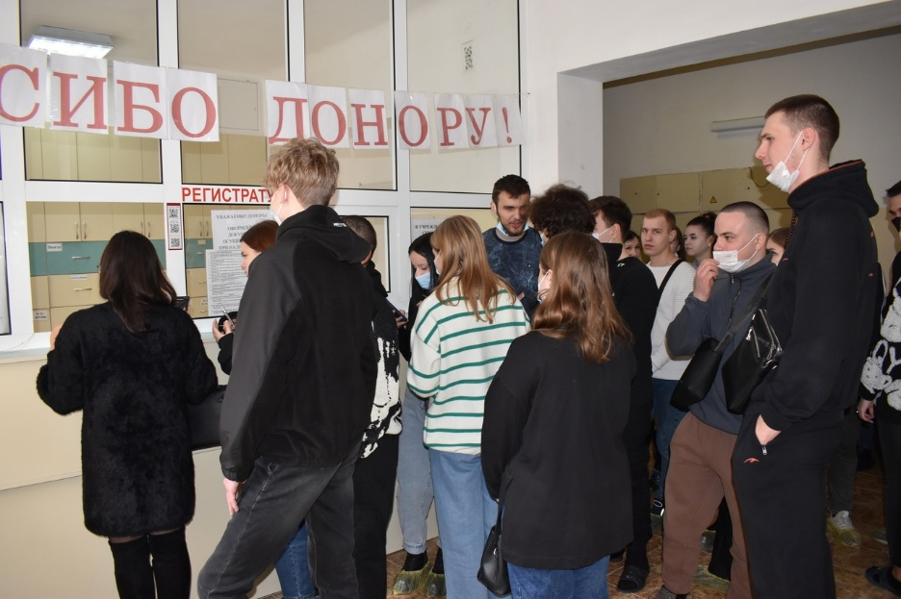
https://vk.com/wall-56680611_6844

3. Акция по сбору помощи бойцам СВО
В преддверии 23 февраля прошла акция по сбору помощи бойцам СВО. Студенты Института филологии и социальных коммуникаций собрали медикаменты, продукты длительного хранения, сладости, средства личной гигиены, комплекты термобелья, перчатки, шерстяные носки, окопные свечи и многое другое.
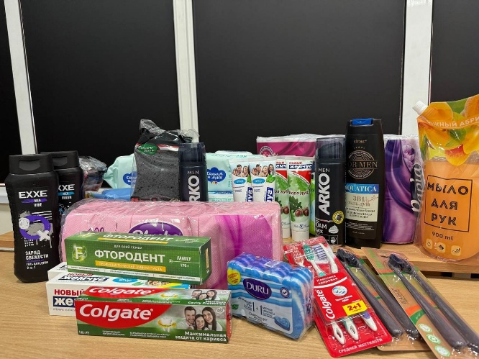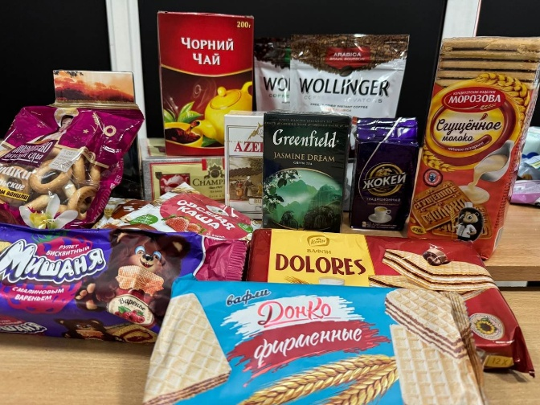
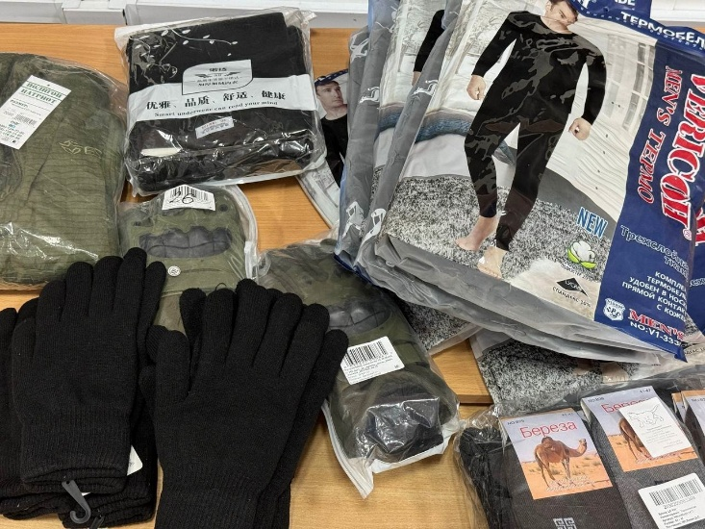
https://vk.com/wall-56680611_6849

4. Участие в программе: «Обучение ориентированию и мобильности незрячих людей»
Волонтеры Института филологии и социальных коммуникаций оказали помощь людям с инвалидностью по зрению 1 группы, помогли освоить навыки ориентирования в городе и развить самостоятельность.
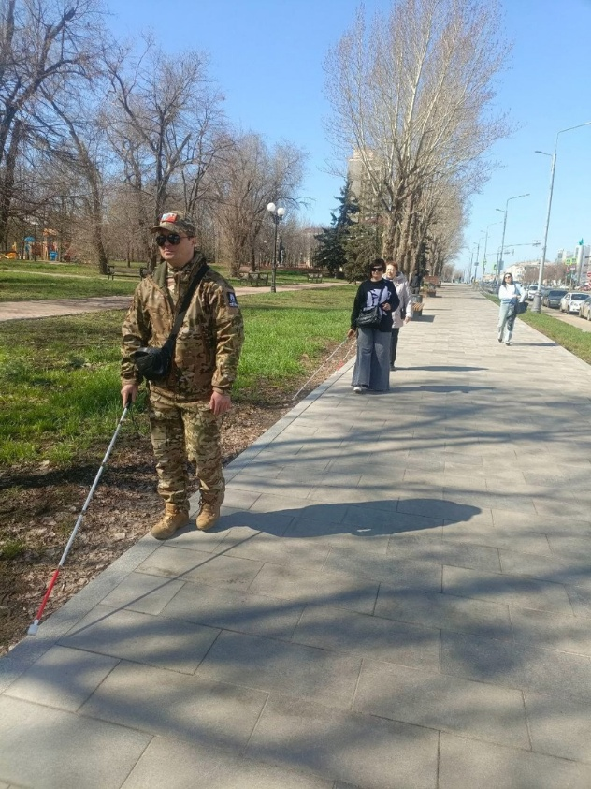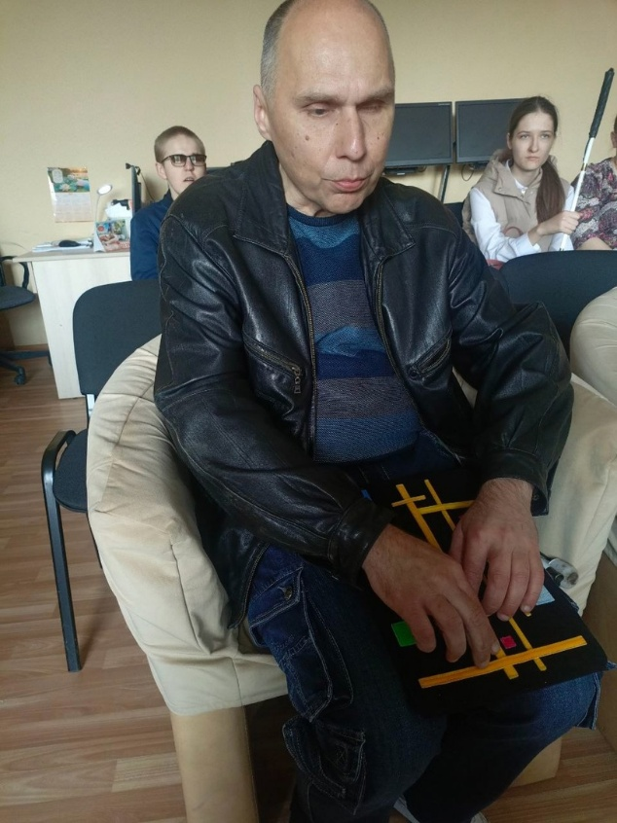
https://vk.com/wall-78036787_55813

5. Участие в митинге-реквиеме
22 марта студенты Института филологии и социальных коммуникаций приняли участие в митинге-реквиеме, приуроченном годовщине трагедии в «Крокус Сити Холл». Ребята возложили цветы и зажгли памятные свечи, выразив тем самым глубокое сочувствие и поддержку всем, кто потерял родных и близких в тот страшный день.
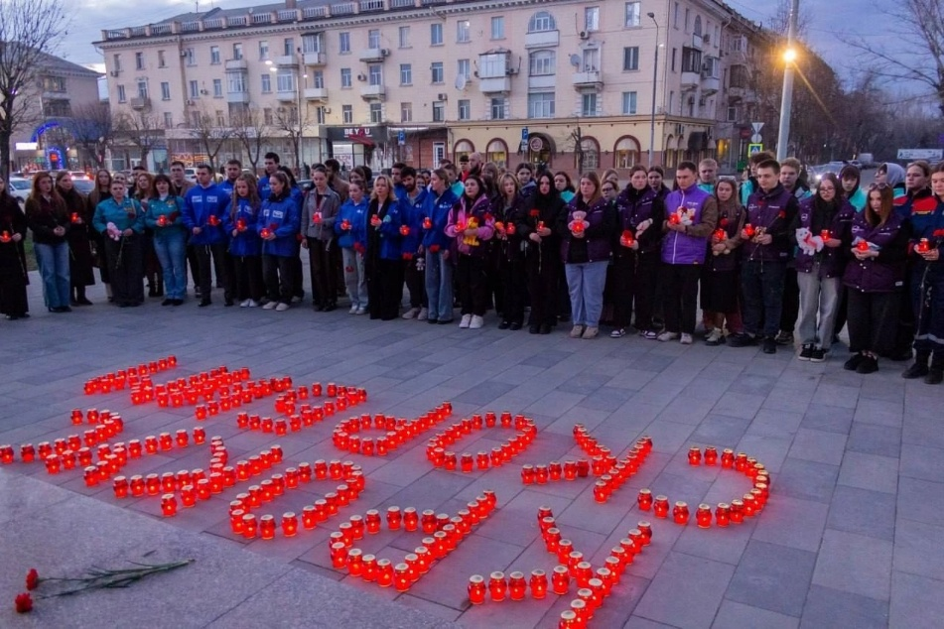
https://vk.com/wall-56680611_7369
6. Мастер-классе по плетению маскировочных сетей
4 апреля участники «Школы волонтеров» принимали участие в мастер-классе по плетению маскировочных сетей. Данная акция воспитывает в студентах любовь к Родине и уважение к участникам специальной военной операции.
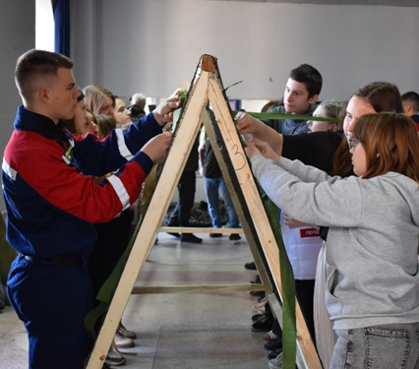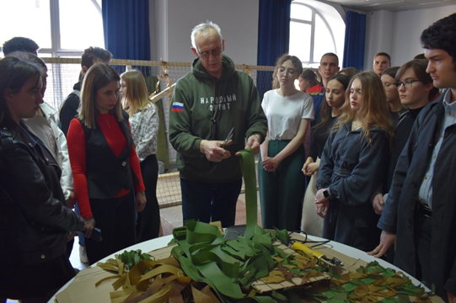
https://vk.com/wall-78036787_55798

